|  |  |  |  |  |
| --- | --- | --- | --- | --- |
| WEB_02_HTML5 | 학번 : | 20185105 | 이름 : | 고지연 |

* **개념 확인**

1. 빈 괄호를 채워 넣으시오
2. (웹)이란 인터넷에 연결된 사용자들이 서로의 정보를 공유할 수 있는 공간으로 인터넷에서 제공하는 서비스의 한 종류이다
3. 문서 내부에서 또 다른 문서로 연결되는 참조를 (하이퍼링크)라고 한다
4. HTML 문서를 읽고 웹 페이지에 정보를 표시하는 소프트웨어를 (웹브라우저)라고 한다
5. (URL)은 웹에서 어떤 대상을 구분하는 주소를 의미한다
6. (반응형 웹) 이란 웹 서버에서 제공되는 정보가 다양한 기기에 맞춰 제공되는 웹 환경을 의미한다
7. 정보를 요청하는 쪽을 (클라이언트), 정보를 제공하는 쪽을 (서버)라고 한다
8. (웹서버) 프로그램은 서버에서 실행하는 프로그램으로 사용자와 먼 곳에 있기 때문에 (백엔드) 프로그램이라고 한다.
9. (웹브라우저) 프로그램은 클라이언트에서 실행하는 프로그램으로 사용자와 가까운 곳에 있기 때문에 (프론트엔드) 프로그램이라고 한다
10. 프런트 엔드 프로그램에서 (html)은 전체 틀을 구성하고 (css)는 디자인 요소를 (javascript) 는 정적 웹 페이지에 동적 효과를 처리한다
11. (하이퍼텍스트)란 문서 내부에 또 다른 문서로 연결되는 참조를 집어 넣음으로써 웹 상에 존재하는 여러 문서끼리 서로 참조할 수 있게 하는 기술이다
12. HTML 본문에 공백을 넣고 싶을 때 (&nbsp) 를 사용한다.
13. 다음 질문에 O, X로 답하시오
14. 단방향 통신뿐만 아니라 쌍방향 통신도 가능해졌다 ( o )
15. 웹 브라우저에서 동작하는 클라이언트 프로그램은 C++, JSP 등을 사용하여 개발한다(o)
16. HTML은 대소문자를 구분한다 ( x )
17. CSS3 스타일 시트는 아직 완벽히 지원하지 않는다( x )
18. HTML 언어를 사용하여 작성된 문서를 저장할 때 확장자는 .html 또는 .htm 로 한다 ( x )
19. 요소는 중첩하여 사용할 수 없다 ( x )
20. HTML 태그는 반드시 속성을 포함해야 한다 ( x )
21. HTML content(내용)은 텍스트만 사용할 수 있다 ( o )
22. h1 태그가 가장 큰 제목이고 h6가 가장 작은 제목이다 ( o)
23. <head>태그 내부에 <br>태그를 사용하여 줄을 바꿀수 있다 (x)
24. 제시된 태그의 기능을 설명하시오
25. <blockquote> : 요소를 들여쓰기
26. <strong> : 글자를 진한볼드체로 표시
27. <mark> : 하이라이트된 글자
28. <del> : 가운데 줄이 그어진 취소선
29. 질문에 답하시오
30. 다음 HTML 요소의 속성 이름과 속성 값 태그 이름을 모두 적으시오

<meta charset="UTF-8">

속성이름 : charset

속성 값 : UTF-8

태그이름 : meta

1. HTML5 주요기능을 5가지 제시하시오

멀티미디어&그래픽기능, 통신, 디바이스접근, 오프라인 및 저장소, 웹의 성능 극대화 및 통합

1. HTML5기본 페이지 형태이다 빈칸을 채워 넣으시오

<!DOCTYPE html>

<html lang=”en”>

<head>

     <title>Form Basic</title>

</head>

<body>

</body>

</head>

1. 블록 레벨 요소와 인라인 요소를 각각 3가지 제시하시오

* 블록 레벨 요소 : <p>, <h>, <ul>
* 인라인 요소 : <a>, <span>, <label>

1. “이 코드는 주석입니다” 텍스트를 주석으로 처리하는 코드를 제시하시오.

<!— 이 코드는 주석입니다. -->

1. 실행 결과를 제시하시오

|  |  |
| --- | --- |
| 코드 | 결과 |
| <!DOCTYPE html>  <html lang="en">  <head>    <meta charset="UTF-8">    <title>Inline element</title>  </head>  <body>  </body>  </html> |  |
| <!DOCTYPE html>  <html lang="en">  <head>    <meta charset="UTF-8">    <title>Block level element</title>  </head>  <body>    <div>      HTML 요소 입니다      <h3> 블럭 레벨 요소1</h3>      <p> 블럭 레벨 요소2</p>    </div>   </body>  </html> |  |

1. 다음 코드에서 웹 표준에 어긋난 코드를 제시하시오

<!DOCTYPE>

<html>

<head>

     <h1>HTML BASIC</h1> <- 헤드부분에는 제목 스크립트 스타일시트 등을 넣어야한다.

</head>

<body>

    <span>인라인 요소 <p> 블록 요소 </p></span>

    <strong>볼드체 텍스트 입니다<strong>

</body>

</html>

* **개념 활용 응용 프로그래밍**

1. 제시된 문장에 대하여 다음과 같이 브라우저로 출력되는 웹 페이지를 작성하시오.

* 사용 태그 : <h>, <strong>, <p>, <mark>, <blockquote>, <del>, <ins>, <sup>,<sub>, <small>, <br>, <hr>, <em>

노을

서쪽 지평선 위쪽 하늘에 붉게 나타나는 빛 현상의 하나로 빛의 산란에 의해 생긴다. 저녁에 해가 지면 빛이 통과하는 공기층이 낮보다는 두꺼워져서, 파장이 짧은 푸른색의 빛은 공기 분자 또는 미립자에 의하여 산란되어 관측자가 있는 곳까지 도달하지 못하지만, 파장이 긴 붉은색의 빛은 산란되지 않고 관측자가 있는 곳까지 도달하게 된다. 아침노을 역시 동쪽 하늘로부터 우리에게 오는 빛이 대단히 긴 통과 거리를 가지고 있기 때문에, 파장이 짧은 빛은 도중에서 모두 없어져 붉은색만 남게 되어 나타나는 것이다.

햇빛

태양에너지는 주로 [전자기파](https://terms.naver.com/entry.nhn?docId=1139734&ref=y)가 되어서 [지구](https://terms.naver.com/entry.nhn?docId=1144007&ref=y)로 오는데, 이 [전자기파](https://terms.naver.com/entry.nhn?docId=1139734&ref=y)는 [파장](https://terms.naver.com/entry.nhn?docId=1157021&ref=y)이 긴 쪽에서 차례로 전파·[적외선](https://terms.naver.com/entry.nhn?docId=1139197&ref=y)·[가시광선](https://terms.naver.com/entry.nhn?docId=1054931&ref=y)·[자외선](https://terms.naver.com/entry.nhn?docId=1137712&ref=y)·X선·γ선 등, 모든 [파장](https://terms.naver.com/entry.nhn?docId=1157021&ref=y)의 [방사선](https://terms.naver.com/entry.nhn?docId=1099369&ref=y)을 포함한다. 이 중에서 흔히 햇빛이라고 하면 주로 [가시광선](https://terms.naver.com/entry.nhn?docId=1054931&ref=y)을 가리키며, [자연광](https://terms.naver.com/entry.nhn?docId=1137638&ref=y)이라고도 하는, 이른바 빛에 상당한다. 또 [일광욕](https://terms.naver.com/entry.nhn?docId=1136523&ref=y)이나 일광소독 같은 경우에는 [적외선](https://terms.naver.com/entry.nhn?docId=1139197&ref=y)이나 [자외선](https://terms.naver.com/entry.nhn?docId=1137712&ref=y)도 포함되는데, 그 중에서도 [자외선](https://terms.naver.com/entry.nhn?docId=1137712&ref=y)이 특히 중요시된다.

안개

가시거리가 1km 이상일 때는 안개라고 하지 않는다. 본질적으로 구름과 같지만 지면에 접해 있다는 점이 다르다. 지형에 따라 또는 관측자의 위치에 따라 구름이 되기도 하고 안개가 되기도 한다. 안개의 농도와 두께는 습도, 기온, 바람, [응결핵](https://terms.naver.com/entry.nhn?docId=1133767&ref=y)의 종류와 양 등에 의해 결정된다.

하늘

기상학적으로는 일중 우리들의 눈으로 볼 수 있는 범위로, 여기에는 한계가 있는데 마치 둥근 빵과 같이 편평하게 보이며, 수평 방향은 연직방향보다 멀리 느껴진다. 그래서 서울 부근에서는 북극성의 고도가 대략 37°(위도에 따라 다르다)이나 목측으로는 45° 이상으로 보인다. 이것은 [천정](https://terms.naver.com/entry.nhn?docId=1146270&ref=y)이 낮게 느껴지기 때문이며, 보통 [지평선](https://terms.naver.com/entry.nhn?docId=1144507&ref=y)의 거리는 머리 위의 거리보다 3∼4배 멀리 느껴진다. 이와 같은 하늘의 [편평도](https://terms.naver.com/entry.nhn?docId=1157990&ref=y)를 나타내는 데는 [지평선](https://terms.naver.com/entry.nhn?docId=1144507&ref=y)에서 [천정](https://terms.naver.com/entry.nhn?docId=1146270&ref=y)까지의 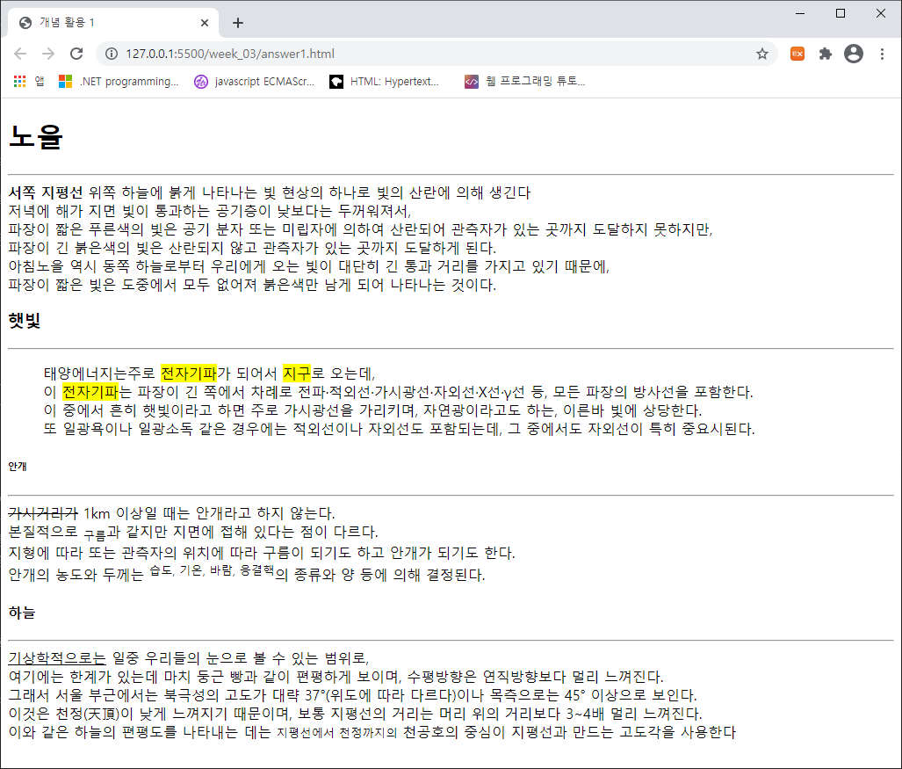천공호의 중심이 [지평선](https://terms.naver.com/entry.nhn?docId=1144507&ref=y)과 만드는 고도각을 사용한다.

|  |
| --- |
| [소스 코드]  <!doctype *html*> <html *lang*=ko> <head>  <meta *charset*="UTF-8">  <meta *name*="viewport"  *content*="width=device-width, user-scalable=no, initial-scale=1.0, maximum-scale=1.0, minimum-scale=1.0">  <meta *http-equiv*="X-UA-Compatible" *content*="ie=edge">  <title>과제1</title>  </head> <body>  <div>  <h1>노을</h1>  <hr>  <p>서쪽 지평선 위쪽 하늘에 붉게 나타나는 빛 현상의 하나로 빛의 산란에 의해 생긴다.<br>  저녁에 해가 지면 빛이 통과하는 공기층이 낮보다는 두꺼워져서,<br>  관측자가 있는 곳까지 도달하지 못하지만,<br>  파장이 긴 붉은색의 빛은 산란되지 않고 관측자가 있는 곳까지 도달하게 된다.<br>  아침노을 역시 동쪽 하늘로부터 우리에게 오는 빛이 대단히 긴 통과 거리를 가지고 있기 때문에,<br>  파장이 짧은 빛은 도중에서 모두 없어져 붉은색만 남게 되어 나타나는 것이다. </p>  <strong>햇빛</strong>  <hr>  <blockquote>  <p>태양에너지는 주로<mark>전자기파</mark>가 되어서<mark>지구</mark>로 오는데, <br>  이 <mark>전자기파</mark>는 파장이 긴 쪽에서 차례로 전파·적외선·가시광선·자외선·X선·γ선 등, 모든 파장의 방사선을 포함한다.<br>  이 중에서 흔히 햇빛이라고 하면 주로 가시광선을 가리키며, 자연광이라고도 하는, 이른바 빛에 상당한다. <br>  또 일광욕이나 일광소독 같은 경우에는 적외선이나 자외선도 포함되는데, 그 중에서도 자외선이 특히 중요시된다. </p>  </blockquote>  <h4>안개</h4>  <hr>  <p> <del>가시거리</del>가 1km 이상일 때는 안개라고 하지 않는다. <br>  본질적으로 구름과 같지만 지면에 접해 있다는 점이 다르다. <br>  지형에 따라 또는 관측자의 위치에 따라 구름이 되기도 하고 안개가 되기도 한다. <br>  안개의 농도와 두께는 습도, 기온, 바람, 응결핵의 종류와 양 등에 의해 결정된다. </p>  <h3>하늘</h3>  <hr>  <p>  <ins>기상학적으로는</ins> 일중 우리들의 눈으로 볼 수 있는 범위로, <br>  여기에는 한계가 있는데 마치 둥근 빵과 같이 편평하게 보이며,  수평 방향은 연직방향보다 멀리 느껴진다. <br>  그래서 서울 부근에서는 북극성의 고도가 대략 37°(위도에 따라 다르다)이나 목측으로는 45° 이상으로 보인다. <br>  이것은 천정이 낮게 느껴지기 때문이며, 보통 지평선의 거리는 머리 위의 거리보다 3∼4배 멀리 느껴진다. <br>  이와 같은 하늘의 편평도를 나타내는 데는 지평선에서 천정까지의 천공호의 중심이 지평선과 만드는 고도각을 사용한다.</p>   </div>   </body> </html> |
| [실행 결과] |

1. 다음과 같은 태그를 사용하여 본인을 소개하는 웹 페이지를 작성하시오.

* 사용 태그 : <p>, <br>, <mark>, <strong>, <em>, <hr>, <h> -> 전부 다 사용

|  |
| --- |
| [소스 코드]  <!doctype *html*> <html *lang*="ko"> <head>  <meta *charset*="UTF-8">  <meta *name*="viewport"  *content*="width=device-width, user-scalable=no, initial-scale=1.0, maximum-scale=1.0, minimum-scale=1.0">  <meta *http-equiv*="X-UA-Compatible" *content*="ie=edge">  <style>margin</style>  <title>과제2</title> </head> <body>  <div>  <strong>  <h1>"자기소개" <img *src*="./img/kojiyeonpic.jpg" *width*="60" *height*="50"></h1>  </strong>  <hr>  <p>  저의 이름은 <mark>고지연</mark>입니다. <br>  학번은 <mark>20185105</mark>입니다. <br>  학년은 <mark>4학년</mark>입니다. <br>  소속은 <mark>소프트웨어융합대학 빅데이터전공</mark>입니다. <br>  <hr>  졸업 후<mark>프론트엔드개발자</mark>로 취업을 하기 위해 현재 이 강의와 <br> 저의 부족한 부분을 채우기 위해 인강도 같이 겸하고있습니다. <br>  수업을 열심히 들어 제가 원하는 길을 갈 수 있도록 노력하도록 하겠습니다.  </p>   <strong>  <h3>  <em>감사합니다.</em>  </h3>  </strong>  </div> </body> </html> |
| [실행 결과] |